Entornos de Desarrollo
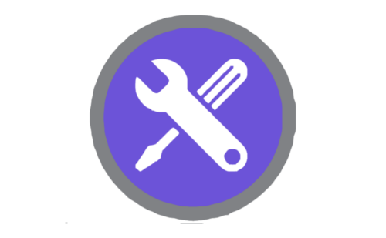

Índice

Contenido
Índice 2
Lenguajes 3
Java 3
Python 3
C 3
C++ 3
Php 4
Javascript 4
Instalación eclipse 5

Lenguajes

Java
Lenguaje el cual se desarrolló a partir de la sintaxis de C++ donde se trató de eliminar los errores de fuentes de este otro. Es un lenguaje orientado a objetos cuyas características principales son:
- Portable
- Lenguaje orientado a objetos
- Robusto
- Alto rendimiento
- Dinámico
- Amplio uso de bibliotecas
- Multihebra
- Produce applets
- Interpreta y compila a la vez

Python
Lenguaje de programación simple el cual se centra directamente en la solución del problema y no tanto en la sintaxis
- Portable
- Orientado a objetos
- Interpretado
- Ampliable
- Librerías extendidas

C
Es un lenguaje que está situado en un nivel intermedio se utiliza principalmente para el desarrollo de aplicaciones como: hojas de cálculos, sistemas operativos, gestores de bases de datos entre otros.
- Lenguaje potente y eficiente
- Amplia libertad
- Completo controlo
- Portable

C++
Lenguaje que ayudo a mejorar la programación orientada a objetos y es uno de los lenguajes que más se utilizan en la actualidad
- Sintaxis heredada de C
- Lenguaje muy cuadriculado
- Orientado a objetos
- Soporta funciones anónimas
- Eficiencia con el hardware
- Compatibilidad de C con c++
- ES portátil

Php

Lenguaje que se ejecuta en la parte del servidor, lenguaje interpretado y dirigido para la creación de páginas webs relacionadas con la base de datos.
- Lenguaje interpretado
- Soporte para base de datos
- Multiplataforma
- Código libre

Javascript

Lenguaje de programación multiparadigma el cual se centra en las propiedades de cada paradigma además este es interpretado por el mismo navegador no necesita de ningún framework.
- Maneja objetos dentro de la página web
- Es simple
- Responde a eventos en tiempo real

Instalación eclipse

